# 排行榜

功能入口：主界面--排行榜

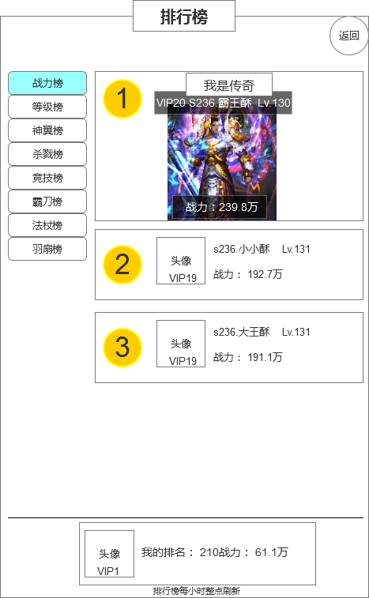

排行榜界面

点击主界面的排行榜按钮进入排行榜界面，默认显示的是战力榜的排名信息。

1. **榜单介绍**

战力榜：显示名次、玩家头像（第一名显示玩家的主角形象、第一名独有的称号）、vip等级、玩家名字、玩家等级、玩家战斗力

等级榜：显示名次、玩家头像（第一名显示玩家的主角形象、第一名独有的称号）、vip等级、玩家名字、玩家等级

神翼榜：显示名次、玩家头像（第一名显示玩家的主角形象、第一名独有的称号）、vip等级、玩家名字、玩家等级、翅膀总阶数

杀戮榜：显示名次、玩家头像（第一名显示玩家的主角形象、第一名独有的称号）、vip等级、玩家名字、玩家等级、善恶值

竞技榜：显示名次、玩家头像（第一名显示玩家的主角形象、第一名独有的称号）、vip等级、玩家名字、玩家等级

霸刀榜：显示名次、玩家头像（第一名显示玩家的主角形象、第一名独有的称号）、vip等级、玩家名字、玩家等级、霸刀角色的战斗力

法杖榜：显示名次、玩家头像（第一名显示玩家的主角形象、第一名独有的称号）、vip等级、玩家名字、玩家等级、法杖角色的战斗力

羽扇榜：显示名次、玩家头像（第一名显示玩家的主角形象、第一名独有的称号）、vip等级、玩家名字、玩家等级、羽扇角色的战斗力

其中第一名的位置固定不变，其他区域可以滑动查看，每个榜单最多显示前100名的玩家信息。

1. **排名规则**

战力榜：根据玩家所有角色的总战斗力进行排名的榜单，战斗力越高，排名越靠前

等级榜：根据玩家等级进行排名的榜单，等级越高，排名越靠前，等级相同，看经验值。

神翼榜：根据玩家所有角色总的翅膀阶数进行排名的榜单，翅膀总阶数越高，排名越靠前

杀戮榜：根据玩家野外PK获得的善恶值进行排名的榜单，善恶值越高，排名越靠前

竞技榜：根据玩家竞技场中的名次进行排名的榜单，名次越高，排名越靠前

霸刀榜：根据玩家的霸刀角色战斗力进行排名的榜单，单一霸刀角色的战斗力越高，排名越靠前

法杖榜：根据玩家的法杖角色战斗力进行排名的榜单，单一法杖角色的战斗力越高，排名越靠前

羽扇榜：根据玩家的羽扇角色战斗力进行排名的榜单，单一羽扇决定额战斗力越高，排名越靠前

当同样数值有多个玩家，则先达到的玩家排在前面。

1. **刷新时间**

每个整点刷新一次所有榜单信息。

1. **点击效果**

点击玩家信息条，进入该玩家的角色界面，可以查看该玩家的角色界面里的所有信息。只能查看，其他所有功能型按钮全部屏蔽掉。

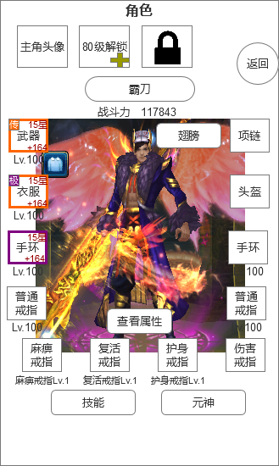

查看他人角色界面

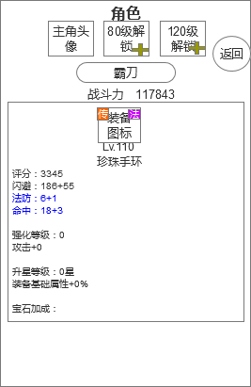

查看他人装备详情界面

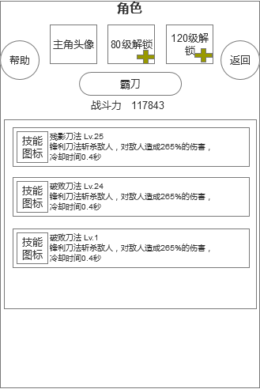

查看他人技能界面

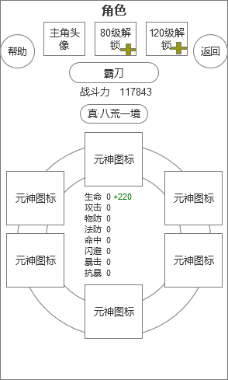

查看他人元神界面

点击元神图标，元神详情界面里面的按钮只有确定和关闭，点击空的元神槽无反应。

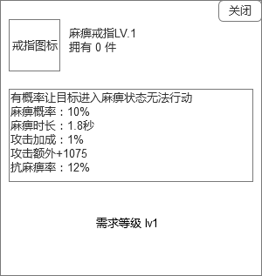

查看他人戒指

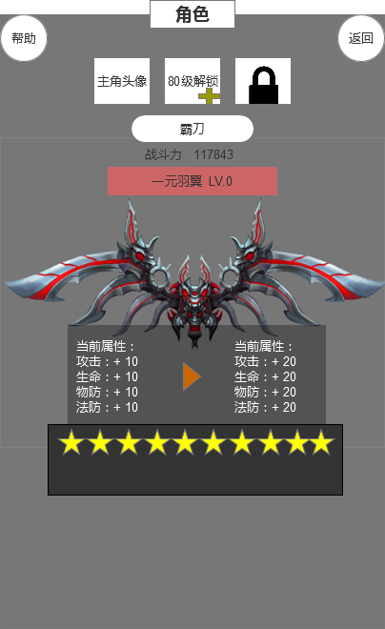

查看他人翅膀界面

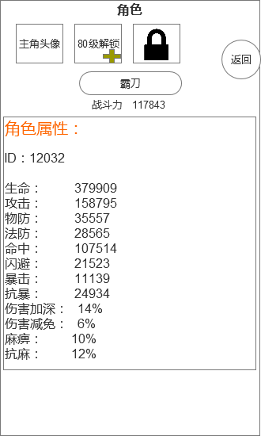

查看他人角色属性界面